Дата | Предмет | Класс | ФИО учителя | Тема урока | Содержание урока
12.05 | Математика | 5 | Асманова А.А. | Контрольная работа №9 по теме: «Среднее арифметическое. Проценты» | Запишите в тетради число12.05. 20  Контрольная работа №9 по теме:  «Среднее арифметическое. Проценты»
12.05 | Физическая культура | 5 | Станиловская Е.В. | - Бросок набивного мяча двумя руками из-за головы, из положения сед. | Здравствуйте ребята, сегодня на уроке у нас техника броска набивного мяча из-за головы .  Учитывая, что количество возможных вариантов выполнения упражнений с набивным мячом весьма обширна, рассмотрим наиболее часто практикуемые в школах упражнения, с помощью которых задействуют максимальное количество мышц.В частности, остановимся на бросках набивного мяча из-за спины, от груди, с плеча, сидя.  Бросок из-за головы  Весьма распространенное упражнение, позволяющее развивать скорость, ловкость, точность, выносливость, технику выполнения. Весь процесс выполнения состоит из последующий действий:  - ученик становится на стартовую линию спиной к своим одноклассникам, а лицом к направлению броска мяча;  - мяч берется двумя руками, поднимается над головой, отводится назад, а потом резким движение рук подается вперед и вверх;  - во время начальной фазы броска тело немного подается назад, а потом одновременно с движением рук подается вперед, ускоряя бросок. Передвигаться за ограничительную линию запрещено;  - необходимая дальность полета мяча зависит от его веса. Для нормативного выполнения дается три попытки. Просмотрим видео  https://youtu.be/X44ksBO5Bm8 после просмотра видео, назовите номер на картинке техники набивного мяча сидя из за головы . Личным сообщением .  . 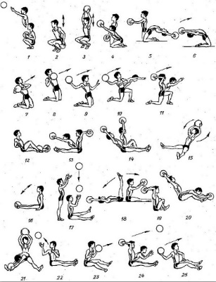  Выбрать правильный ответ  Сколько попыток дается для выполнения норматива - бросок набивного мяча из-за спины?  Варианты ответов  - 3  - 1  - 2  Физкульт минутка https://youtu.be/VopuOT6-jPo Спасибо за урок.
12.05. | Русский язык | 5 | Пляскина Т.В. | Настоящее время | - Тема нашего урока «Настоящее время»  - Время глагола – это грамматический признак глагола, обозначающий изменение глаголов по временам.  Прошедшее время глагола – это время, которое указывает на то, что называемое глаголом действие происходило или произошло до момента речи.  Настоящее время глагола – это время, которое показывает, что называемое глаголом действие происходит в момент речи.  - https://resh.edu.ru/subject/lesson/7701/main/282103/  - Открываем параграф 116. Выполняем упражнения. 659 (не забываем про разборы), 660.
12.05. | Русский язык | 5 | Пляскина Т.В. | Будущее время | 1.Тема нашего урока «Будущее время»  2. Будущее время глагола – это время, которое указывает на то, что называемое глаголом действие будет происходить или произойдет после момента речи, в будущем.  3. https://resh.edu.ru/subject/lesson/7701/main/282103/  4. Открываем параграф 117. Читаем правило на стр. 119. Выполняем упражнения 662, 665.  7. Жду фотографии работы в Viber до 18.00
12.05 | Изобразительное искусство | 5 | Блинова Т.Ю. | Ты сам - мастер декоративно-прикладного искусства (мозаичное панно) | - Посмотри урок https://www.youtube.com/watch?v=KZnUn5p2ru0  - Выполни мозаичную аппликацию .
12.05 | Биология | 5 | Панова Т.А.. | История возникновения и развития гербария. | Используя интернет ресурсы запишите в тетрадь: гербарий - ?, краткую историю развития гербария, кто является основным автором гербарного дела, основные правила оформления гербария. Сфотографируйте и отправляйте мне в личный кабинет.

